中國文化大學教育部高教深耕計畫計畫成果紀錄表

子計畫 | B4強化學院跨領域特色教學
具體作法 | B4-2農業融入生活，創新產學研發
主題 | 專家講座：生物化工應用於農科生技：健康食品及妝品之研究
內容  （活動內容簡述/執行成效） | 主辦單位：農學院生物科技研究所  活動日期：109年6月2日13:10〜15:00  活動地點：大功206  主 講 者：王惠民教授  參與人數： 19 人（教師 4 人、學生 14 人、行政人員 1 人、校外 0 人）  內 容：邀請到2015年吳大猷獎及2019年永信李天德醫藥科技獎獲獎人王惠民教授來校為本校師生講述生物化工應用於農科生技： 健康食品及妝品之研究  ，使本校師生能有更深入的了解。  執行成效：  1. 王惠民教授用心分享生物化工應用於農科生技：健康食品及妝品研究，使參與之師生對生物化工應用於健康食品及妝品之生技，有更深入的認識。
活動照片  (檔案大小以不超過2M為限) | 活動照片電子檔名稱  (請用英數檔名) | 活動照片內容說明(每張20字內)
 | 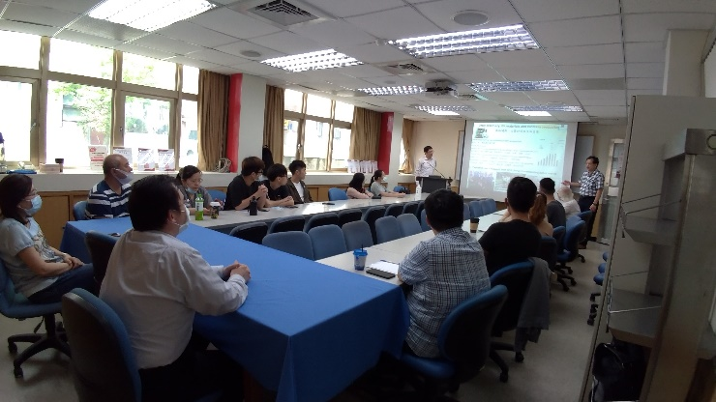 | 生技所黃贊勲副教授介紹主講人。
 | 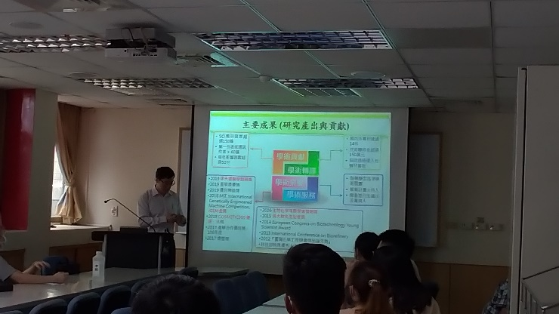 | 演講進行中
 | 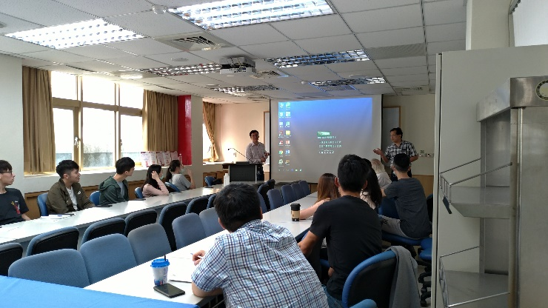 | 會後Q & A
 | 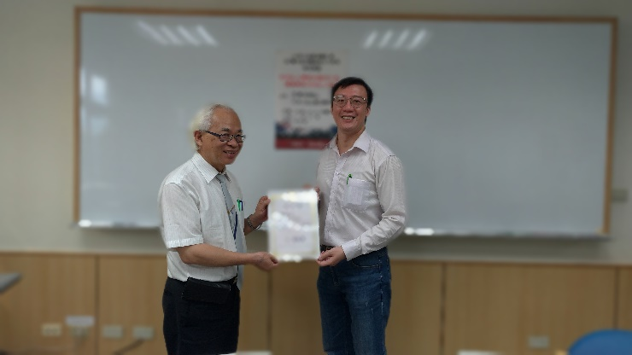 | 頒發感謝狀
 | 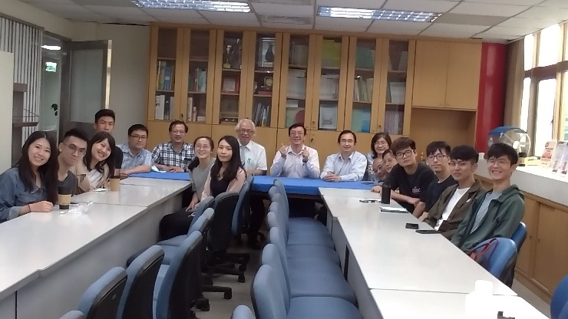 | 參與師生與演講者合影
備註：活動照片請附上原始照片一併回傳
附件檔案 | 附件檔案名稱  (請用英數檔名) | 附件名稱
 | 1.jpg~5.jpg

